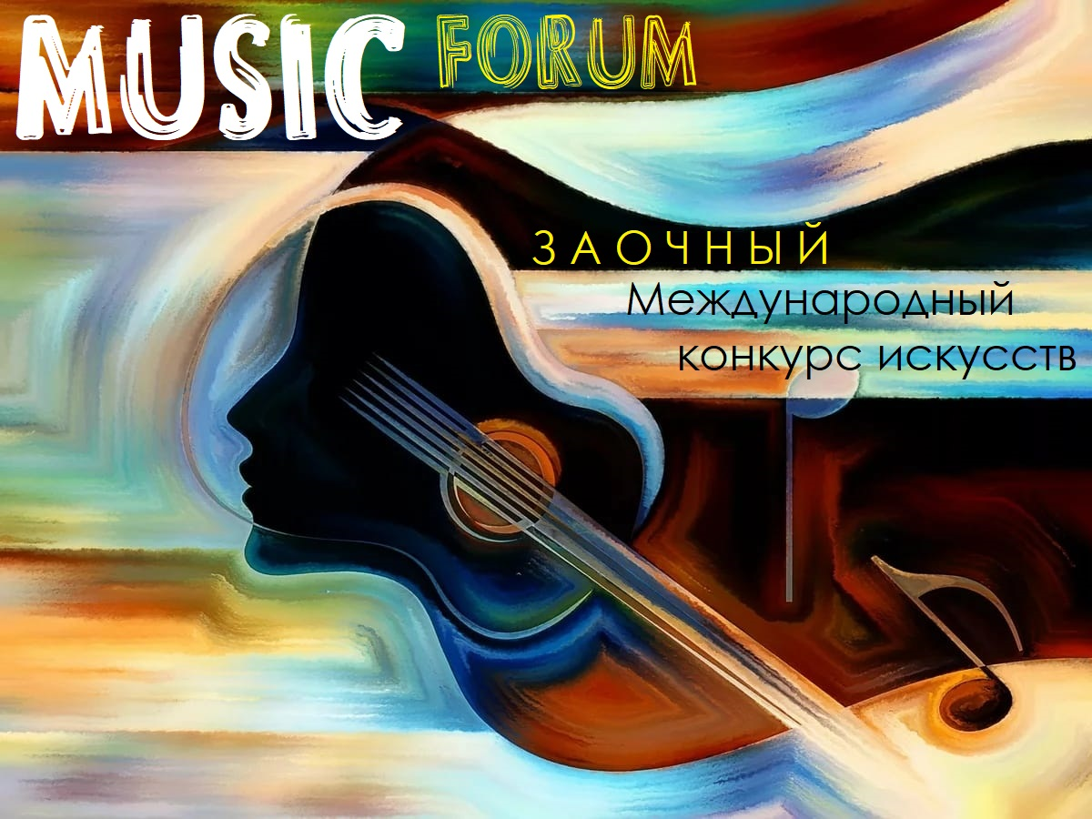

ЗАОЧНЫЙ Международный конкурс искусств
«MUSIC FORUM»
20 сентября – 1 ноября 2026г. Казань

ПОЛОЖЕНИЕ

Международный конкурс «MUSIC FORUM» учреждён для выявления и поддержки талантливых учащихся и преподавателей, стимулирования и поощрения детского и юношеского творчества, сохранения и развития культурного потенциала молодёжи, повышения исполнительского мастерства и сценической культуры.

Награды и призы:

Диплом ОЧНОГО образца Лауреатам и Дипломантам конкурса, а так же благодарственные письма руководителям и концертмейстерам от Международного фестивального центра «РИТМ» будут отправлены ВСЕМ участникам конкурса на электронную почту, указанную в заявке в цифровом качестве до 10 НОЯБРЯ 2026г.

Условия проведения заочного конкурса:

- до 1 НОЯБРЯ 2026 г. (включительно) мы принимаем заявки на конкурс (её нужно заполнить пройдя по ссылке, соответствующей вашей номинации, в конце Положения или на нашем сайте https://ritmcenter.ru/submit-an-application/ ).

ВИДЕОЗАПИСИ участников принимаются ТОЛЬКО в виде ссылки,
прикрепленной к заявке.

Оплатить участие в конкурсе можно 1) онлайн прямо из формы заявки, 2) НА НАШЕМ САЙТЕ, 3) а так же по нашим реквизитам, указанным в конце Положения - через приложение Сбербанк – онлайн 4) или по квитанции (последняя страница Положения) в любом отделении банка. Оплаченную квитанцию или чек нужно выслать нам на почту ritm-premium@mail.ru. Заявка считается принятой только после оплаты.

* Видеозапись не обязательно должна являться профессиональной, достаточно качественно заснять её на обычный мобильный телефон. Видеозапись номера может включать в себя как ваше выступление на сцене (в том числе в формате концерта или конкурса), так и концертное исполнения номера в репетиционном или учебном классе вашей школы или студии. А также мы принимаем видеозаписи, сделанные в домашних условиях, но соответствующие эстетике внешнего вида исполнителя.
В течение 1-3 дней, после подачи заявки, Вам придет подтверждение на электронный адрес, указанный в заявке, о том, что Ваша заявка принята.

Если у Вас возникают какие-либо проблемы с отправкой заявки или у Вас есть к нам вопросы, Вы можете обратиться в оргкомитет по телефону 89397431040 или отправить свой вопрос на электронную почту ritm-premium@mail.ru . Мы будем рады помочь советом и действием каждому из Вас!!!

- Со 2 по 6 ноября члены жюри просматривают и оценивают номера.
- С 9 по 10 ноября Диплом и Благодарственные письма руководителям и концертмейстерам будут отправлены участникам на электронную почту, указанную в заявке!

Призы и награды:
Участникам конкурса в каждой номинации и возрастной категории по итогам конкурсного прослушивания жюри присваивает звания Лауреатов I, II и III степени, звания Дипломантов I, II и III степени, а также звания Дипломантов без степеней. Допускается дублирование призовых мест!
Жюри присваивает звание Гран – при в номинациях «Инструментальное исполнительство, «Вокал», «Хоровое пение», «Художественное слово». По решению жюри Гран-при может не присуждаться.
Специальные дипломы, вручаемые при наличии выдающихся участников, по мнению жюри: «Лучший преподаватель», «Лучший концертмейстер», «За исполнительское мастерство».

Все педагоги, руководители и концертмейстеры получают благодарственные письма от Международного фестивального центра «РИТМ.

Участники конкурса

К участию в конкурсе приглашаются коллективы и солисты, как любительские, так и профессиональные по номинациям: инструментальное исполнительство, вокальное исполнительство, хоровое пение, художественное слово, занимающиеся на базе детских садов, детских школ искусств, детских музыкальных школ, детских центров, домов культуры, дворцов детского и юношеского творчества, студий, учащиеся СУЗов, ВУЗов, общеобразовательных школ и других учреждений!

Номинации конкурса (соло, малые формы, коллективы)
- Инструментальное исполнительство;
- Вокальное исполнительство;
- Хоровое пение;
- Художественное слово.

Порядок проведения конкурса:
- Подготовку и проведение конкурса осуществляет Оргкомитет.
- Оргкомитет утверждает состав жюри.
- Конкурсное выступление коллективов оценивает профессиональное жюри.
- Любое нарушение положения конкурса влечет за собой потерю баллов при оценке выступления участников.
- Решения и оценки членов жюри обжалованию не подлежат.
- Оргкомитет не несет ответственности за выставление оценок членами жюри и присуждение звания участникам!
- Оценочные листы и комментарии членов жюри являются конфиденциальной информацией, не демонстрируются и не выдаются!
- Вопросы, не освещенные настоящим Положением, вправе решать оргкомитет. Оргкомитет оставляет за собой право вносить изменения в регламент конкурса.
- Участие в конкурсе подразумевает безусловное согласие участников со всеми пунктами данного положения, а также означает согласие участника на обработку, хранение и использование личной информации (ФИО, возраст, место работы, место учебы, город проживания, личное изображение гражданина) в технической документации конкурса-фестиваля на бумажных и электронных носителях, а также согласие на публикацию указанной информации в сети Интернет на ресурсах, принадлежащих Международному фестивальному центру «РИТМ».
- Организаторы конкурса оставляют за собой право на изменение сроков проведения.
«Инструментальное исполнительство»

Номинации:
- Специальное фортепиано;
- Общее фортепиано;
- Струнно - смычковые инструменты;
- Народные инструменты;
- Духовые инструменты;
- Камерный ансамбль;
- Композиция (исполняемое произведение является сочинением самого исполнителя);
- Искусство аккомпанемента;
- Концертмейстерское мастерство.

Количественный состав участников:
- соло
- малые формы (2-3 участника)
- ансамбли (от 4 до 9 участников)
- ансамбли, оркестры (от 10 участников)

Возрастные категории участников:
- до 6 лет
- 7-9 лет
- 10-12 лет
- 13-15 лет
- 16-19 лет
- Профессионал: 20 лет и старше, возраст не ограничен
(в этой номинации выступают участники, имеющие среднее или высшее профессиональное образование, в том числе преподаватели, руководители коллективов);
- Любитель: 20 лет и старше, возраст не ограничен
(в этой номинации выступают участники, не имеющие среднее или высшее профессиональное образование);
- Учитель и ученик (оценивается преподаватель и ученик)
- Смешанная группа (в коллективе каждой возрастной категории допускается наличие до 30% участников младше или старше указанных возрастных рамок. Например в коллективе, участвующем в номинации в 1 возрастной категории, может быть до 30% состава младше 7 лет или старше 9 лет).

Возраст участников определяется на день проведения конкурса.
Солисты и коллективы инструментальной номинации представляют одно произведение продолжительностью не более 5-7 минут. Сольная конкурсная программа исполняется наизусть.

Участник либо коллектив имеет право принимать участие несколько раз как в одной номинации, так и в разных номинациях, с условием предоставления отдельной заявки на каждую номинацию и оплаты оргвзноса.

Организационный взнос для участников номинации
«Инструментальное исполнительство»:
- Соло – 1000 рублей;
- Малые формы (2-3 участника) – 1200 рублей;
- Ансамбли – (от 4 до 9 участников) –1500 рублей с коллектива;
- Ансамбли, оркестры - (от 10 участников) – 2000 рублей с коллектива;

«Вокальное исполнительство»
Номинации:
- Эстрадный вокал;
- Академический вокал;
- Джазовый вокал;
- Родной край (песни, исполняемые на национальном языке);
- Народный вокал (в том числе фольклор и этнография).
- Патриотическая песня
- Первые шаги

Количественный состав участников:
- соло
- дуэт
- ансамбли

Возрастные категории участников:
- до 6лет
- 7-9 лет
- 10-12 лет
- 13-15 лет
- 16-19 лет
- Профессионал: 20 лет и старше, возраст не ограничен (в этой номинации выступают участники, имеющие среднее или высшее профессиональное образование, в том числе преподаватели, руководители коллективов);
- Любитель: 20 лет и старше, возраст не ограничен
(в этой номинации выступают участники, не имеющие среднее или высшее профессиональное образование);
- Учитель и ученик (оценивается преподаватель и ученик)
- Смешанная группа (в коллективе каждой возрастной категории допускается наличие до 30% участников младше или старше указанных возрастных рамок. Например в коллективе, участвующем в номинации в 1 возрастной категории, может быть до 30% состава младше 7 лет или старше 9 лет).

Возраст участников определяется на день проведения конкурса.

Солисты и коллективы вокальной номинации представляют одно произведение продолжительностью не более 4-5 минут. Конкурсная программа исполняется наизусть.

Участник либо коллектив имеет право принимать участие несколько раз как в одной номинации, так и в разных номинациях, с условием предоставления отдельной заявки на каждую номинацию и оплаты оргвзноса.

Организационный взнос для участников номинации «Вокальное исполнительство»:
- Соло – 1000 рублей;
- Дуэт – 1200 рублей;
- Ансамбли – 2000 рублей с коллектива.

ОБЯЗАТЕЛЬНЫЕ ТРЕБОВАНИЯ для участия в номинации «Вокальное исполнительство»:
- Конкурсное выступление для участников номинаций академический вокал принимается только под «живой» аккомпанемент;
- Участники номинации народный вокал могут исполнять программу как с «живым» сопровождением, так и под фонограмму «минус». Для участников других номинаций: фонограмма должна быть с высоким качеством звука. Категорически запрещается выступление под фонограмму караоке;
- Конкурсные произведения исполняются только под «минусовую» фонограмму (для солистов допускается прописанный «бэк-вокал» только в припеве). Не допускается выступление вокалистов в конкурсной программе под фонограмму «плюс»;
- Ансамблям использование «бэк-вокала» категорически запрещено;
- Исполняемый репертуар доложен обязательно соответствовать возрасту участника.

«Хоровое пение»

Номинации:
- Академическое пение;
- Народное пение;
- Эстрадное пение;

Количественный состав участников:
- хоровые коллективы от 15 участников;

Возрастные категории участников:
- Младший хор (5-8 лет);
- Средний хор (9-12 лет);
- Старший хор (13-17лет);
- Взрослый хор (от 18 лет и старше);

В коллективе каждой возрастной категории допускается наличие до 30% участников младше или старше указанных возрастных рамок. Например в коллективе, участвующем в возрастной категории «средний хор», может быть до 20% состава младше 9 лет или старше 12 лет).

Участники номинации «Хоровое пение» представляют одно произведение общей продолжительностью не более 5-7 минут. Исполнение произведений a capella приветствуется, но не является обязательным;

Участник либо коллектив имеет право принимать участие несколько раз как в одной номинации, так и в разных номинациях, с условием предоставления отдельной заявки на каждую номинацию и оплаты оргвзноса.

Организационный взнос для участников номинации «Хоровое пение»:
- Хоровые коллективы (от 15 человек) – 2000 рублей с коллектива.

Выступление участников номинации «Хоровое пение» допускается как в сопровождении «живого» аккомпанемента, так и под фонограмму «минус».

«Художественное слово»

Номинации:
- Проза;
- Поэзия;
- Сказ;
- Литературно - музыкальная композиция.

Количественный состав участников:
- соло
- дуэт
- ансамбли

Возрастные категории участников:
- до 6лет
- 7-9 лет
- 10-12 лет
- 13-15 лет
- 16-19 лет
- Профессионал: 20 лет и старше, возраст не ограничен (в этой номинации выступают участники, имеющие среднее или высшее профессиональное образование, в том числе преподаватели);
- Любитель: 20 лет и старше, возраст не ограничен
(в этой номинации выступают участники, не имеющие среднее или высшее профессиональное образование);
- Учитель и ученик (оценивается преподаватель и ученик)
- Смешанная группа (в коллективе каждой возрастной категории допускается наличие до 30% участников младше или старше указанных возрастных рамок. Например в коллективе, участвующем в номинации в 2 возрастной категории, может быть до 30% состава младше 7 лет или старше 9 лет).
Возраст участников определяется на день проведения конкурса.

Солисты и коллективы номинации «Художественное слово » представляют одно произведение продолжительностью не более 5-7 минут. Конкурсная программа исполняется наизусть.

Участник либо коллектив имеет право принимать участие несколько раз как в одной номинации, так и в разных номинациях, с условием предоставления отдельной заявки на каждую номинацию и оплаты оргвзноса.

Организационный взнос для участников номинации «Художественное слово»:
- Соло – 1000 рублей;
- Дуэт – 1200 рублей;
- Ансамбли – 2000 рублей с коллектива;

Для участия в конкурсе Вам необходимо в срок до
1 ноября 2026 года ( включительно)
подать заявку установленного образца, переходя по нужной ссылке:

Для участников номинаций «Инструментальное исполнительство»:
https://docs.google.com/forms/d/e/1FAIpQLSeDgsgeoukCT1e3KDbrChUMd232ZjkXPbY0U7kmyEUs4PNcDQ/viewform

Для участников номинаций « Вокальное исполнительство»:
https://docs.google.com/forms/d/e/1FAIpQLSe9j1Lpa_J7XJknSNSWV5xN7qTr3ByfZKspoTGT2F-6et4VKg/viewform

Для участников номинаций «Хоровое пение»:
https://docs.google.com/forms/d/e/1FAIpQLScGSb9rxkWekdgBIt-yEu5WN1VTdLcILv5YKW1L61fxXrYsuw/viewform

Для участников номинаций «Художественное слово»:
https://docs.google.com/forms/d/e/1FAIpQLSeNhEsOL57zdwPR01zvA1pTLVUBO9VymKWigiejJNYJcIIWSQ/viewform

Чтобы отправить заявку, необходимо:
- Удерживая клавишу «Ctrl» щелкнуть мышкой на ссылку, соответствующую Вашей номинации;
- Внимательно заполнить предложенную форму;
- Нажать Готово.
ИЛИ:
- Скопировать ссылку соответствующую Вашей номинации.
- Открыть интернет;
- Вставить ссылку в окно браузера (верхняя строка)
- Нажать Enter
- Внимательно заполнить предложенную форму;
- Нажать Готово.

В течение 1-3 дней Вам придет подтверждение на электронный адрес, указанный в заявке о том, что Ваша заявка принята.

Если у Вас возникают какие-либо проблемы с отправкой заявки или у Вас есть к нам вопросы, Вы можете обратиться в оргкомитет по указанным телефонам или отправить свой вопрос на электронную почту ritm-premium@mail.ru Мы будем рады помочь советом и действием каждому из Вас!!!

Контакты организаторов:
- Оргкомитет конкурса
Анна, тел: 8-939-743-10-40 (звонки, WhatsApp, Телеграм)
- Директор конкурса
Светлакова Дарья Олеговна, тел: 8-927-841-77-26 (Макс, WhatsApp, Телеграм)

Дополнительная информация на сайте: https://ritmcenter.ru/
Наша электронная почта: ritm-premium@mail.ru
Наша группа ВКонтакте: http://vk.com/ritmcenter
Наш Телеграм: https://t.me/s/ritmcenter

Наши реквизиты:
Название организации: ООО "МФЦ "РИТМ"
ИНН организации: 2124041116
КПП организации: 212401001
Расчетный счет: 40702810810001964030
Наименование банка: АО «ТБанк»
БИК банка: 044525974
Корреспондентский счет банка: 30101810145250000974

